Лекция 3. Управление образованием

1. Общие вопросы управления
2. Структура управления образованием
3. Функции управления.

1. Общие вопросы управления

Для того чтобы система образования осуществляла необходимую обществу, государству и личности образовательную деятельность, ею необходимо управлять.

Управление — это целенаправленная деятельность всех субъектов по обеспечению становления, оптимального функционирования и обязательного развития каждого образовательного учреждения, всех звеньев и системы образования в целом и т. д.

Управление представляет собой деятельность, характеризующуюся следующими основными чертами:

• обособленная, осуществляемая отдельно от основной деятельности специально выделенными для ее осуществления людьми и (или) организациями в специально отведенное для этого время;

• обеспечивающая сохранение и поддержание образовательного процесса посредством его планирования, организации, мотивации преподавателей и учащихся и контроля за ходом образовательного процесса;

• обеспечивающая достижение целей, стоящих перед системой образования, как в данный момент времени, так и в историческом (стратегическом) плане.

Управление выполняется субъектом — лицом или группой лиц, объединенной неким организованным образом.

Группа лиц, организация или несколько организаций, осуществляющих основную деятельность, на достижение цели (целей) которых направлена управленческая деятельность, называются объектом управления.

Выделяется обычно три вида управления:

1) по параметрам нового состояния, достижение которого является целью деятельности объекта управления, — управление по конечной цели для некоторого периода времени;

2) по параметрам состояния объекта управления и допустимым отклонениям от этих параметров — управление по траектории движения объекта управления (в данном случае имеется в виду изменение параметров объекта во времени);

3) по «ценностям», т.е. воздействие на управляемый объект таким образом, чтобы он в своей деятельности не нарушал некоторых заданных ценностных установок.

Управление должно решать следующие основные задачи.

Оценка состояния — определение места объекта управления относительно стоящих перед ним целей.

Планирование — определение путей (направлений) перемещения объекта управления в новое состояние, более приближенное к стоящим перед ним целям.

Организация — создание необходимых условий, структур, коллективов, ресурсов и т. п. для выполнения запланированных мероприятий.

Мотивация — создание побудительных мотивов для людей, выполняющих запланированные мероприятия.

Контроль результатов — проверка результатов выполненных работ с точки зрения достижения поставленных целей.

Схематически последовательность решения задач управления можно представить в виде (рис. 1).

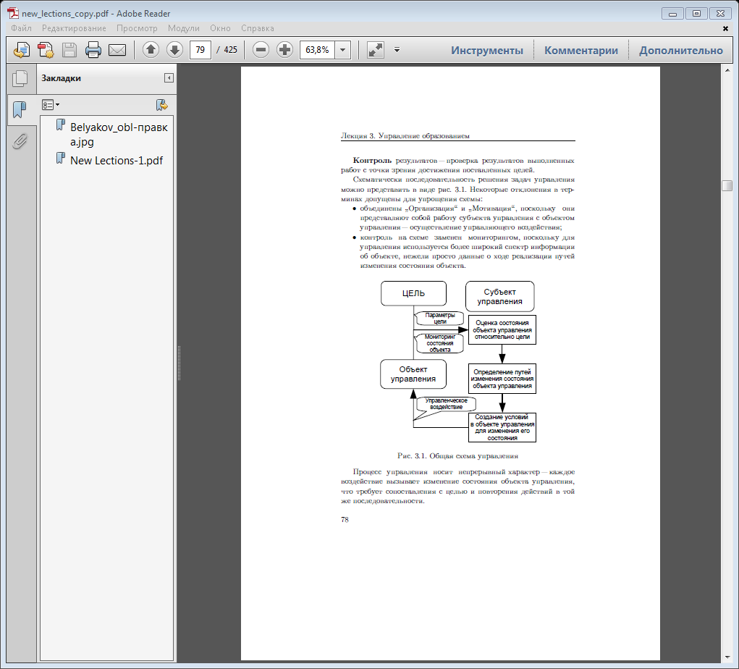

Рис.1. Общая схема управления

Процесс управления носит непрерывный характер — каждое воздействие вызывает изменение состояния объекта управления, что требует сопоставления с целью и повторения действий в той же последовательности.

Понятие цели сформулировать довольно трудно. Будем считать целью некоторое новое состояние системы, в которое ее нужно перевести.

Цель должна быть:

• конкретна;

• измерима;

• приемлема;

• реалистична;

• с определенными сроками достижения.

2. Структура управления образованием

Для управления системой образования создаются специальные организации со своей системой взаимоотношений, решаемых задач и осуществляемых видов действий — структура управления с определенной соподчиненностью, распределением между подразделениями функций управления.

Структура управления образованием в Российской Федерации сформирована по так называемой линейно-функциональной схеме, которая характеризуется следующими основными чертами:

• наличие нескольких уровней, в которых каждый нижестоящий уровень находится в административном ведении вышестоящего — решения вышестоящих органов являются обязательными для нижестоящих;

• ограничение административного подчинения нижестоящих уровней управления вышестоящим отдельными функциями или некоторым их набором — вышестоящий орган может принимать обязательные для нижестоящего решения по ограниченному кругу вопросов;

• возможность для органа управления управлять только теми организациями, которые находятся в его непосредственном административном ведении.

Обобщенная структура управления образованием изображена на рис. 2.

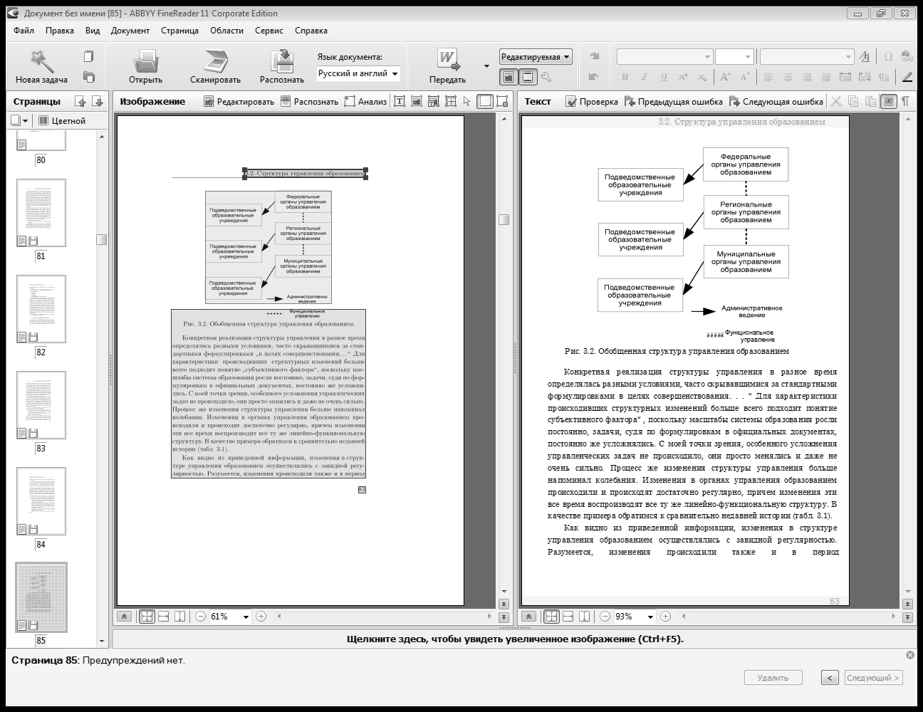

Рис. 2. Обобщенная структура управления образованием

Федеральный уровень управления образованием представляют Министерство образования и науки Российской Федерации, которое является центральным органом управления образованием в России, и находящиеся в его ведении государственные органы управления:

• Федеральная служба по интеллектуальной собственности, патентам и товарным знакам;

• Федеральная служба по надзору в сфере образования и науки;

• Федеральное агентство по науке;

• Федеральное агентство по образованию.

Структура управления образованием приведена к виду, изображенному на рис. 3.

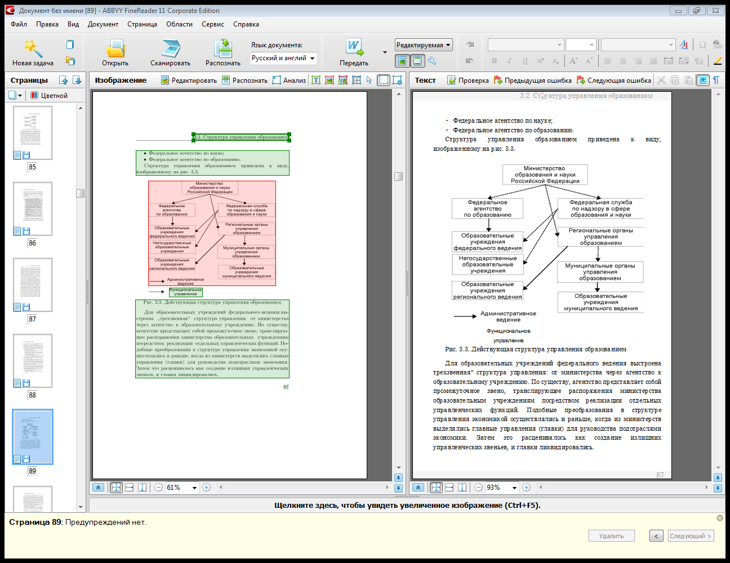

Рис. 3. Действующая структура управления образованием

Для образовательных учреждений федерального ведения выстроена «трехзвенная» структура управления: от министерства через агентство к образовательному учреждению. По существу, агентство представляет собой промежуточное звено, транслирующее распоряжения министерства образовательным учреждениям посредством реализации отдельных управленческих функций.

Для образовательных учреждений регионального и муниципального ведения создана комбинированная двух-, трехзвенная структура управления, когда между образовательным учреждением и органом управления образованием нет промежуточных звеньев (двухзвенная) или такое звено представлено муниципальным органом управления образованием (трехзвенная).

Региональный уровень управления образованием представлен управлениями (министерствами, комитетами, главными управлениями и т. д.) образования субъектов Российской Федерации. Основное их отличие от федеральных органов состоит в том, что они по большей части не имеют в своем непосредственном ведении образовательных учреждений, осуществляя, таким образом, преимущественно функциональное управление системой образования в пределах региона.

Муниципальный уровень управления образованием представлен отделами народного образования, созданными соответствующими муниципальными органами власти. На эти органы возложена основная нагрузка по осуществлению управления учебными заведениями общего образования, основная масса которых сосредоточена на муниципальном уровне.

Представленная структура управления предъявляет весьма высокие требования к взаимодействию между уровнями и субъектами управления, распределению между ними функций управления.

3. Функции управления образованием

В соответствии с законодательством образование является сферой совместного ведения федерального и регионального уровней государственной власти и управления. Это означает, что в сфере образования компетенция этих уровней может пересекаться и должна быть разграничена законодательно.

Для описания различных видов управленческой деятельности используется термин «функция управления».

Функция управления — это вид управленческой деятельности, характеризующийся обособленным комплексом задач и осуществляемый специальными приемами и способами.

Функции федерального уровня в области образования можно объединить в шесть основных групп.

1) Формирование и осуществление государственной политики в сфере образования (работа в области законотворчества, разработки программ, проектов бюджетов, налоговой и таможенной политики и т. д.).

2) Определение общих условий функционирования системы образования и образовательных учреждений, включая правовое регулирование в пределах своей компетенции (установление федеральных компонентов государственных образовательных стандартов, разработка подзаконных актов (типовых положений об образовательных учреждениях, разъяснений по применению правовых актов, нормативных писем, инструкций, методических материалов).

3) Установление льгот, экономических нормативов, различных норм и правил — налоговых льгот, нормативов и порядка финансирования, ставок оплаты труда, социальных льгот учащимся и работникам, строительных, эксплуатационных, медицинских и других норм и правил.

4) Создание учебных заведений федерального ведения и непосредственное руководство ими — осуществление функций вышестоящего органа, учредителя, прямое финансирование деятельности этих учебных заведений.

5) Контроль за исполнением законодательства Российской Федерации в области образования и федеральных компонентов государственных образовательных стандартов.

6) Реализация специфических функций — лицензирование образовательных учреждений по программам высшего и послевузовского профессионального образования, установление и присвоение государственных наград и почетных званий в области образования, организация федеральной системы подготовки и переподготовки педагогических работников и работников государственных органов управления образованием.

Министерство образования и науки Российской Федерации, будучи правопреемником Минобразования России, является федеральным органом исполнительной власти, осуществляющим функции по выработке государственной политики и нормативно-правовому регулированию в сфере образования, воспитания, опеки и попечительства, социальной поддержки и защиты обучающихся и воспитанников образовательных учреждений. Министерство принимает решения по следующим основным функциям управления образованием и выпускает следующие нормативные правовые акты :

• порядок подготовки, переподготовки и повышения квалификации кадров, включая профессиональное образование, подготовку, переподготовку и повышение квалификации рабочих и специалистов в федеральных образовательных учреждениях;

• перечень профессий (специальностей), по которым осуществляются профессиональное образование и профессиональная подготовка в образовательных учреждениях;

• положение и порядок создания филиалов федеральных государственных учреждений высшего и среднего профессионального образования;

• формы документов государственного образца об уровне образования и (или) квалификации, порядок их выдачи, включая подтверждение, признание и установление эквивалентности этих документов за рубежом в соответствии с международными договорами Российской Федерации;

• ежегодно на основе экспертизы федеральные перечни учебников, рекомендованных (допущенных) к использованию в образовательном процессе в образовательных учреждениях, реализующих образовательные программы общего образования и имеющих государственную аккредитацию, и порядок проведения экспертизы учебников;

• положение о порядке замещения должностей работников государственных образовательных учреждений высшего профессионального образования;

• положение об аспирантуре и докторантуре в высших учебных заведениях и научных организациях независимо от ведомственной принадлежности;

• федеральные компоненты государственных образовательных стандартов, федеральные требования к содержанию образования, общеобразовательным и профессиональным образовательным программам, учебным планам;

• положение об итоговой аттестации выпускников образовательных учреждений;

• положение о формах получения выпускниками образовательных учреждений золотой и серебряной медалей;

• номенклатуру должностей научных работников;

• порядок аттестации руководящих и педагогических работников государственных и муниципальных образовательных учреждений, а также установления образовательных цензов для педагогических работников;

• порядок приема всех категорий обучающихся, порядок перевода обучающегося из одного учебного заведения в другое;

• порядок развития многоуровневой непрерывной системы профессиональной подготовки и повышения квалификации;

• порядок формирования федеральной системы подготовки и переподготовки педагогических кадров образовательных учреждений и работников органов управления образованием;

• порядок установления федеральным органам исполнительной власти, другим распорядителям средств федерального

бюджета, имеющим в ведении образовательные учреждения профессионального образования, контрольных цифр приема граждан, обучающихся за счет средств федерального бюджета;

• порядок передачи на усыновление (удочерение) гражданам детей, являющихся гражданами России;

• порядок функционирования и развития сети специальных учебно-воспитательных и реабилитационных учреждений для детей и подростков;

• порядок присуждения премий Президента Российской Федерации и премий Правительства Российской Федерации в области образования, науки и техники;

• нормативные правовые акты по другим вопросам в установленной сфере деятельности Министерства и подведомственных Министерству федеральных служб и агентств, за исключением вопросов, правовое регулирование которых в соответствии с Конституцией Российской Федерации, федеральными конституционными законами, федеральными законами, актами Президента Российской Федерации и Правительства Российской Федерации осуществляется исключительно федеральными конституционными законами, федеральными законами, нормативными правовыми актами Президента Российской Федерации и Правительства Российской Федерации.

Функции регионального уровня во многом повторяют функции федерального уровня, но их реализация ограничивается определенной территорией субъекта федерации. Их также можно объединить в группы.

1) Формирование и осуществление государственной (региональной) политики в сфере образования, не противоречащей политике Российской Федерации в области образования. Главным инструментом ее формирования являются региональные программы развития образования, разрабатываемые в соответствии с Федеральной программой развития образования и направленные на решение в первую очередь региональных задач и проблем.

2) Определение специфических условий функционирования системы образования и образовательных учреждений в регионе, включая правовое регулирование в пределах своей компетенции, установление региональных компонентов государственных образовательных стандартов.

3) Установление дополнительных региональных льгот, экономических нормативов, различных норм и правил — льгот по уплате налогов в региональный бюджет, региональных нормативов и порядка финансирования, дополнительных по отношению к федеральным социальных льгот учащимся и работникам, строительных, эксплуатационных, медицинских и других норм, правил и т. д.

4) Создание учебных заведений регионального ведения и непосредственное руководство ими — осуществление функций вышестоящего органа, учредителя, прямое финансирование образовательной деятельности.

5) Обеспечение соблюдения законодательства Российской Федерации в области образования, контроль исполнения государственных образовательных стандартов.

6) Реализация специфических функций — лицензирование образовательных учреждений (за исключением лицензирования по программам высшего и послевузовского профессионального образования), организация подготовки и переподготовки педагогических работников.

На муниципальные органы власти в области образования возложены следующие полномочия.

1. Организация предоставления общедоступного и бесплатного начального общего, основного общего, среднего (полного) общего образования по основным общеобразовательным программам, за исключением полномочий по финансовому обеспечению образовательного процесса, отнесенных к полномочиям органов государственной власти субъектов Российской Федерации.

2. Организация предоставления дополнительного образования детям и общедоступного бесплатного дошкольного образования на территории муниципального района.

3. Создание, реорганизация и ликвидация муниципальных образовательных учреждений.

4. Обеспечение содержания зданий и сооружений муниципальных образовательных учреждений, обустройство прилегающих к ним территорий.

5. Учет детей, подлежащих обязательному обучению в образовательных учреждениях, реализующих образовательные программы основного общего образования.

6. Опека и попечительство.

Основным звеном сферы образования является образовательное учреждение. Именно оно осуществляет образовательный процесс

К компетенции образовательного учреждения законодательно отнесены следующие полномочия :

• материально-техническое обеспечение и оснащение образовательного процесса, оборудование помещений в соответствии с государственными и местными нормами и требованиями, осуществляемые в пределах собственных финансовых средств;

• привлечение для осуществления деятельности, предусмотренной уставом образовательного учреждения, дополнительных источников финансовых и материальных средств, в том числе использование негосударственным образовательным учреждением банковского кредита;

• предоставление учредителю и общественности ежегодного отчета о поступлении и расходовании финансовых и материальных средств;

• подбор, прием на работу и расстановка кадров, ответственность за уровень их квалификации;

• установление структуры управления деятельностью образовательного учреждения, штатного расписания, распределение должностных обязанностей;

• установление заработной платы работников образовательного учреждения, в том числе надбавок и доплат к должностным окладам, порядка и размеров их премирования;

• разработка и принятие устава коллективом образовательного учреждения для внесения его на утверждение;

• разработка и принятие правил внутреннего распорядка образовательного учреждения, иных локальных актов;

• самостоятельное формирование контингента обучающихся, воспитанников в пределах оговоренной лицензией квоты, если иное не предусмотрено типовым положением об образовательном учреждении соответствующих типа и вида и Законом «Об образовании»;

• самостоятельное осуществление образовательного процесса в соответствии с уставом образовательного учреждения, лицензией и свидетельством о государственной аккредитации;

• обеспечение в образовательном учреждении интернатного типа условий содержания воспитанников не ниже нормативных;

• осуществление иной деятельности, не запрещенной законодательством Российской Федерации и предусмотренной уставом образовательного учреждения.

Управление государственными и муниципальными образовательными учреждениями осуществляется в соответствии с законодательством Российской Федерации и его уставом. Оно строится на сочетании принципов единоначалия и самоуправления. В каждом учебном заведении существуют два полюса управления: совет, как форма самоуправления, и руководитель (директор, ректор), как форма единоначалия.

• Совет принимает решения по общим, как правило, наиболее важным вопросам функционирования учебного заведения (законы в пределах компетенции Совета);

• руководитель принимает решения по конкретной реализации решений Совета, а также по другим вопросам, которыми Совет не занимается (можно провести аналогию с решениями правительства по исполнению законов).

Решения совета и руководителя являются обязательными для учебного заведения.

Основным документом, определяющим деятельность образовательного учреждения, как, впрочем, и иных коммерческих и некоммерческих организаций, является его устав. В нем отражаются все положения законодательных и нормативных актов, имеющих значение для данного образовательного учреждения, и особенности их конкретного применения для условий данного образовательного учреждения.

Структура устава — обязательные положения, которые должны быть в него включены. В уставе должны быть отражены:

1) наименование, место нахождения (юридический и фактический адрес), статус образовательного учреждения;

2) учредитель;

3) организационно-правовая форма образовательного учреждения;

4) цели образовательного процесса, типы и виды реализуемых образовательных программ;

5) основные характеристики организации образовательного процесса, в том числе:

• язык (языки), на котором ведутся обучение и воспитание;

• правила приема обучающихся, воспитанников;

• продолжительность обучения на каждом этапе обучения;

• порядок и основания отчисления обучающихся, воспитанников;

• система оценок при промежуточной аттестации, формы и порядок ее проведения;

• режим занятий обучающихся, воспитанников;

• наличие платных образовательных услуг и порядок их предоставления (на договорной основе);

• порядок регламентации и оформления отношений образовательного учреждения и обучающихся, воспитанников и (или) их родителей (законных представителей);

6) структура финансовой и хозяйственной деятельности образовательного учреждения, в том числе в части:

• использования имущества, закрепленного за образовательным учреждением;

• финансирования и материально-технического обеспечения деятельности образовательного учреждения;

• осуществления предпринимательской и иной приносящей доход деятельности;

• запрета на совершение сделок, возможными последствиями которых является отчуждение или обременение имущества, закрепленного за образовательным учреждением, или имущества, приобретенного за счет средств, выделенных этому учреждению собственником образовательного учреждения, за исключением случаев, если совершение таких сделок допускается федеральными законами;

• порядка распоряжения имуществом, приобретенным учреждением за счет доходов, полученных от предпринимательской и иной приносящей доход деятельности;

• открытия счетов в органах казначейства (за исключением негосударственных образовательных учреждений и автономных учреждений);

7) порядок управления образовательным учреждением:

• компетенция учредителя;

• порядок комплектования работников образовательного учреждения и условия оплаты их труда;

• структура, порядок формирования органов управления образовательного учреждения, их компетенция и порядок организации деятельности;

• порядок изменения устава образовательного учреждения;

• порядок реорганизации и ликвидации образовательного учреждения;

8) права и обязанности участников образовательного процесса;

9) перечень видов локальных актов (приказов, распоряжений и других актов), регламентирующих деятельность образовательного учреждения.